자료배포 : 2024.10.16

보도요청 : 배포 이후

자료문의 : 김예지 대리 (02 410 0411) / 남예주 과장 (9089) / 장진혁 과장 (0429)

**한미약품, 경영이념 ‘인간존중’ 실현…’복합써스펜좌약’ 공급 재개**

**한미그룹 송영숙 회장 “복용 불편한 환자에게 좌약 해열제 필수적”…공급재개 지시**

**한미약품, 의약계, 환자 요구 전향적으로 수용…국내 유일 수탁업체와도 상생 협력**

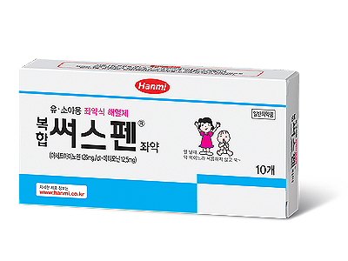해열제를 삼킬 수 없는 어린 아이와 노인 환자 등이 유용하게 사용할 수 있는 국내 유일의 좌약 해열제가 다시 시중에 유통된다.

지난 6월 ‘복합써스펜좌약’ 생산 중단을 결정했던 한미약품은 최근 국내 유일의 좌약 생산 수탁 업체(HLB제약)와 공급 재개를 위한 계약을 완료했다고 16일 밝혔다.

이번 결정은 의약계와 환자들의 요구, 사회적 책임을 다하는 제약기업 본연의 역할에 충실한다는 경영이념에 따른 것으로, ‘인간존중’을 경영이념으로 삼고 있는 한미약품의 결단과 생산 수탁 업체와의 전향적인 단가 협력, 의약계 및 환자들의 사회적 요구 등 삼박자가 맞아 떨어진 것이다.

특히 한미그룹 송영숙 회장이 “입으로 해열제를 삼키기 어려운 환자들에게 복합써스펜좌약은 꼭 필요하다. 이익을 많이 볼 생각하지 말고 생산을 다시 할 수 있는 방법을 찾아보라”고 지시하면서 공급 재개를 위한 실무진 재검토가 시작됐다. 이 과정에서 한미약품과 수탁사가 전향적인 단가 협력에 합의했고, 연내 전국 약국을 통해 제품이 다시 유통될 전망이다.

한미약품 박재현 대표이사는 “인간존중, 가치창조를 경영이념으로 삼고 있는 제약기업으로서, 궁극적으로 환자를 위한 최종 결정을 내렸다는 점에서 뿌듯하게 생각한다. 창업세대 대주주와 실무진간 이뤄진 허물없는 소통이 이뤄낸 결과”라며 “앞으로도 한미약품이 잘 할 수 있고, 한미약품만이 해낼 수 있는 일들에 대해서 더욱 깊이 고민하고 집중해 나갈 계획”이라고 말했다.

복합써스펜좌약은 1991년 출시된 한미의 레거시 제품이자 유아용 의약품으로써 소아 환자를 대상으로 하는 해열·진통제 시장에서 높은 평가를 받아왔다. 이번 재생산을 앞두고 제품 디자인도 새롭게 변경되며 11월 전국 약국에 공급될 예정이다.

**<끝>**